**CENTRO ESTADUAL DE EDUCAÇÃO PROFISSIONAL**

**PEDRO BOARETTO NETO**

**CURSO TÉCNICO EM INFORMÁTICA**

**JOÃO PAULO DE OLIVEIRA FERNANDES**

**VITOR HUGO FIORI VIEIRA**

**HiREit**

**CASCAVEL - PR**

**2023**

**JOÃO PAULO DE OLIVEIRA FERNANDES**

**VITOR HUGO FIORI VIEIRA**

**HiREit**

Projeto de Desenvolvimento de Software do Curso Técnico em Informática do Colégio Estadual de Educação Profissional Pedro Boaretto Neto – Cascavel, Paraná.

Orientadores: Profª Aparecida S.Ferreira[1]

Prof. Reinaldo C. da Silva2

Prof. Célia K. Cabral3

**CASCAVEL - PR**

**2023**

**JOÃO PAULO DE OLIVEIRA FERNANDES**

**VITOR HUGO FIORI VIEIRA**

**HiREit**

Este Projeto de Conclusão de Curso foi julgado e aprovado pelo Curso Técnico em Informática do Colégio Estadual de Educação Profissional Pedro Boaretto Neto.

Cascavel, Pr., xx de Xxxxx de 2023

**COMISSÃO EXAMINADORA**

| ______________________________  Profª. Aparecida da S. Ferreira1  Especialista em Tecnologia da Informação  *Faculdade de Ciências Sociais Aplicadas de Cascavel*  Orientadora | ______________________________  Prof. Reinaldo  Web Design |
| --- | --- |
| ______________________________  Profª. Célia Kouth Cabral  Pós-graduada em Sistemas Distribuídos JAVA.  Universidade Tecnológica Federal do Paraná - UTFPR  Banco de dados | ______________________________  Profª Ana Cristina Santana  Especialista em Gestão e Docência no ensino superior, médio e técnico.  Coordenadora de curso |
|  |  |

Sumário

# 1 INTRODUÇÃO

Com o passar dos anos, a vida das pessoas tem cada vez mudado mais com a tecnologia seja a forma que consumimos entretenimento, aprendemos algo ou até mesmo pedimos comida. Não seria diferente com a forma que trabalhamos e/ou contratamos um trabalho.

Pensando nisso o HiREit, vem com a ideia de mediar a relação entre clientes e prestadores de serviços, que seria um trabalhador que fornece seus serviços através de um contrato (verbal ou escrito) para um cliente, sem a necessidade de leis trabalhistas. Pois seria basicamente um autônomo prestando seu trabalho para seus clientes.

O HiREit vem com o objetivo de ajudar os profissionais, em suma independentes, a terem um contato mais aproximado com seus clientes. Por exemplo: se hoje alguém deseja comer comida japonesa, essa pessoa pode ligar diretamente em um restaurante especializado em tal culinária ou pode entrar no IFOOD e ver diversos restaurantes, comparar preços, ver qual localiza-se mais perto de sua residência. E também comparar avaliações, preços e notas com outros restaurantes. Por que não existe a mesma coisa para psicólogo, manicure/pedicure, pedreiro, faxineira doméstica, jardineiro, cortador de grama, professores particulares, massagista, dentre outros serviços? Literalmente todas as possibilidades são possíveis através do HiREit. Você pode usufruir de todos estes serviços sem sair do conforto da sua casa. Como fenômeno social e atividade produtiva que avança avassaladoramente pelo território brasileiro, não poderia ausentar-se das discussões sobre trabalho/capital. Nesse sentido, este ensaio teórico objetiva esclarecer questões sobre a relação trabalho/capital no âmbito da atividade profissional, por meio de um debate teórico entre a legislação trabalhista nacional, tendo como foco principal o profissional autônomo.

O app vai funcionar com duas interfaces, uma do cliente e outra do prestador de serviço. A interface do prestador de serviço vai ter uma área para ele inserir os horários que ele está disponível para prestar os serviços, e outra área para inserir o valor de seu serviço. Já a interface do usuário deve conter os horários inseridos pelo prestador de serviço, juntamente com o valor do serviço.

Após o usuário escolher um horário de sua preferência, na interface, tanto do prestador de serviço, quanto dos outros usuários, deve aparecer um aviso que aquele horário não está mais disponível para a escolha de outros usuários.

## 1.1 Apresentação do Problema

-Comunicação entre cliente e provedor de serviço.

-O que fazer caso uma das partes não cumpra com o combinado. Seja o cliente não pagando ou o provedor não prestando o serviço.

-Formas de pagamento. Pix, boleto, cartão.

-Como saber se o provedor é confiável. Currículo, sistema de avaliação, comentários.

**2 OBJETIVOS**

Intermediar a relação entre cliente e prestador de serviço. Assim como um cliente usar o IFOOD para pedir comida, os usuários do HiREit usariam o site para contratar serviços (sejam quais forem eles). O cliente poderia contratar jardineiro, empregada doméstica, psicólogo, médico através do programa. Sem necessidade do estado e/ou leis trabalhistas, já que seria um autônomo prestando serviço para seus clientes.

O fato de não assumir vínculo empregatício, por outro lado, não permite certos privilégios trabalhistas, como carteira assinada e os benefícios que ela permite: 13º salário, férias, FGTS, folga semanal remunerada, horas extras e assim por diante. Sendo autônomo, é preciso pagar o INSS para garantir a aposentadoria. Aqui entra uma vantagem: o valor a pagar é menor, correspondendo a 11% do salário-mínimo. (TORRES,2023).

.

Com o HiREit será possível:

1.Liberdade de organização e execução do próprio trabalho, podendo contar com a ajuda de auxiliares e mesmo substitutos;

2. Liberdade de disposição do resultado do próprio trabalho, ou seja, ele não aliena a sua atividade, mas pode alienar o resultado dela dependendo do que foi combinado entre as partes;

**3 METODOLOGIA**

O método científico é um passo fundamental na criação de um site, independentemente do tipo de empresa. Ele envolve uma investigação sistemática e a coleta de dados relevantes para informar o desenvolvimento do site. Isso inclui reunir informações sobre a empresa, seus serviços e o público-alvo, bem como analisar as tendências e boas práticas do mercado. Pesquisas de mercado e entrevistas com profissionais e clientes são ferramentas importantes para obter dados precisos e embasar as decisões na criação de um site eficaz.

O método comparativo é onde o objetivo é comparar outros sites similares e identificar suas qualidades e defeitos. É necessária uma análise criteriosa a fim de identificar os pontos fortes dos sites analisados a fim de seguir esses pontos, porém ao mesmo tempo, é necessário analisar os defeitos para podermos evitá-los.

A modelagem do site é a parte final, onde vamos utilizar todas as informações obtidas com as demais metodologias. Nessa etapa é onde são definidos o objetivo do site, a arquitetura, a identidade visual e o design. É importante prezar por algo sólido, para que o site seja algo coeso, onde o usuário possa navegar com facilidade. Também devemos nos atentar com a identidade visual, pois é com ela que vão identificar o site. A modelagem é a etapa onde vamos estilizar o site, para que ele se torne atrativo e interativo com o usuário, assim, chamando atenção para novos usuários.

**4 REFERENCIAL TEÓRICO**

Um sistema de informação é composto por diferentes componentes interdependentes, incluindo hardware, software, dados e pessoas. Um dos principais objetivos de um sistema de informação é coletar, armazenar, processar e distribuir informações de forma eficiente e eficaz para suportar as operações de uma organização.

No desenvolvimento de um sistema de informação, é comum a separação de tarefas em front end e back end. O front end, ou a parte visível do sistema, é a interface do usuário com a qual ele interage, e é responsável por apresentar informações e receber entradas do usuário.

No projeto iremos usar linguagens do front-end, como o HTML, CSS e JavaScript. O HTML, que, como o artigo “HTML 5 Embarque Imediato” de Fábio Flatschart cita:

HTML (HyperText Markup Language - Linguagem de Marcação de Hiper- texto) é a principal linguagem utilizada na web. Ela permite a criação de documentos estruturados em títulos, parágrafos, listas, links, tabelas, formulários e em muitos outros elementos nos quais podem ser incorporadas imagens e objetos como, por exemplo, uma animação ou um vídeo. (flatschart,2017).

O CSS (Cascading Style Sheet) é usado para estilizar elementos escritos em uma linguagem de marcação como HTML, facilitando o uso do site para os usuários.

Já o JavaScript é uma linguagem de programação que permite criar interatividade na página web. Com ele, é possível criar animações, validações de formulários e outras funcionalidades que tornam a experiência do usuário mais agradável e intuitiva.

Por outro lado, o back end, ou a parte invisível do sistema, é responsável pelo processamento e armazenamento de informações. Temos algumas linguagens que fazem parte deste grupo, tais como, PHP e SQL.

O PHP é uma linguagem de programação voltada para o desenvolvimento de aplicações para a web e para criar sites, favorecendo a conexão entre os servidores e a interface do usuário.

O SQL é uma das principais linguagens para o funcionamento público de um site, pois é uma linguagem padrão para a criação e manipulação de banco de dados

Atualmente**,**a linguagem SQL é usada nas mais variadas aplicações**,** incluindo em sistemas de grandes empresas da tecnologia, como [Google](https://blog.betrybe.com/tecnologia/google/), [Amazon](https://blog.betrybe.com/tecnologia/amazon/), Uber e [Netflix](https://blog.betrybe.com/tecnologia/como-a-netflix-dominou-o-mercado/). Por isso, mesmo que você não vá trabalhar diretamente com bancos de dados, é bem provável que em algum momento você tenha que recuperar e manipular dados da base. (RENAN 2022)

**5 DOCUMENTAÇÃO DO PROJETO**

A documentação do projeto é o processo de registrar e organizar todas as informações relacionadas ao projeto. Ele é de extrema importância pois com a documentação em mãos o seu projeto irá ser organizado e centrado, pois você já analisou tudo que precisava para fazer seu projeto, criou estratégias e traçou metas para serem alcançadas.

Além de beneficiar o projetista, ele ajuda terceiros a entenderem o seu projeto de maneira mais consistente. “Ela serve como uma fonte confiável de informações, facilitando a comunicação entre a equipe do projeto, os clientes, os patrocinadores e outros envolvidos.”(MESQUITA, 2023).

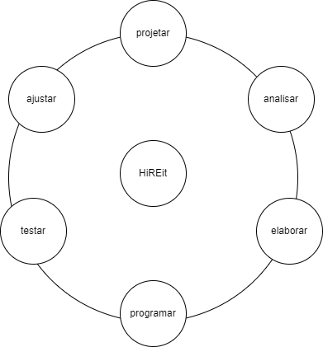

**Fonte: FERNANDES; VIEIRA. 2023**

## 5.1 Requisitos

Requisito é a probabilidade que o sistema exibe para resolver problemas reais. Quando se trata de um software sob demanda, por exemplo, o requisito vai ser um condicionamento do sistema.

É muito importante o programador e o cliente terem uma concordância, pois esse é um dos principais objetivos dos requisitos. Os requisitos também são a base para estimativas, modelagem, projeto, execução, testes e até mesmo manutenções.

Ao criar um projeto de software, os requisitos já devem ser levantados, entendidos e documentados. Assim, os requisitos estão presentes em todo o ciclo de vida de um software.

## 5.1.1 Requisitos funcionais

Requisitos funcionais são as especificações que descrevem as funcionalidades e serviços que um software deve fornecer para atender às necessidades e resolver problemas.

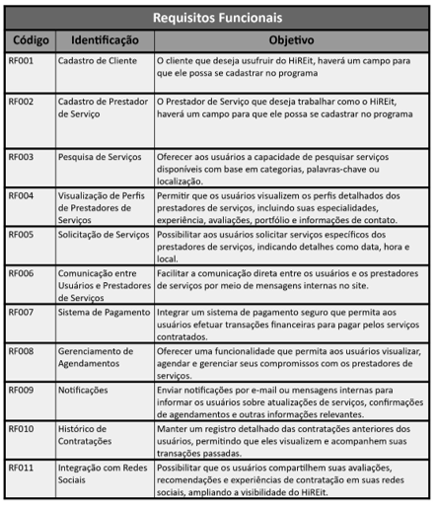

**Fonte: FERNANDES; VIEIRA. 2023**

### **5.1.2 Requisitos não funcionais**

Os requisitos não funcionais referem-se à maneira como o software irá implementar o que foi planejado. Enquanto os requisitos funcionais descrevem o que será feito, os requisitos não funcionais descrevem como será feito.

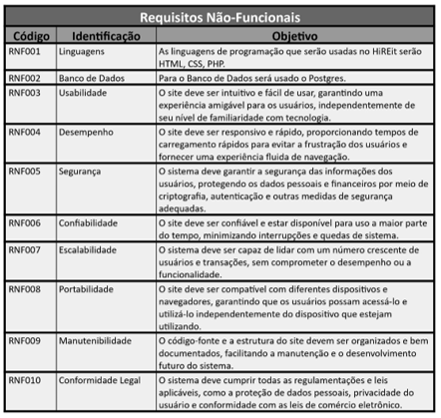

**Fonte: FERNANDES; VIEIRA. 2023**

## Diagrama de Contexto

O diagrama de contexto ilustra o escopo do produto, apresentando um sistema de negócios e sua relação com entidades externas.

“O primeiro nível de detalhamento é representado pelo Diagrama de Contexto, que dá uma ideia geral do sistema e de seu relacionamento com entidades externas a ele.”(NUNES, 2006).

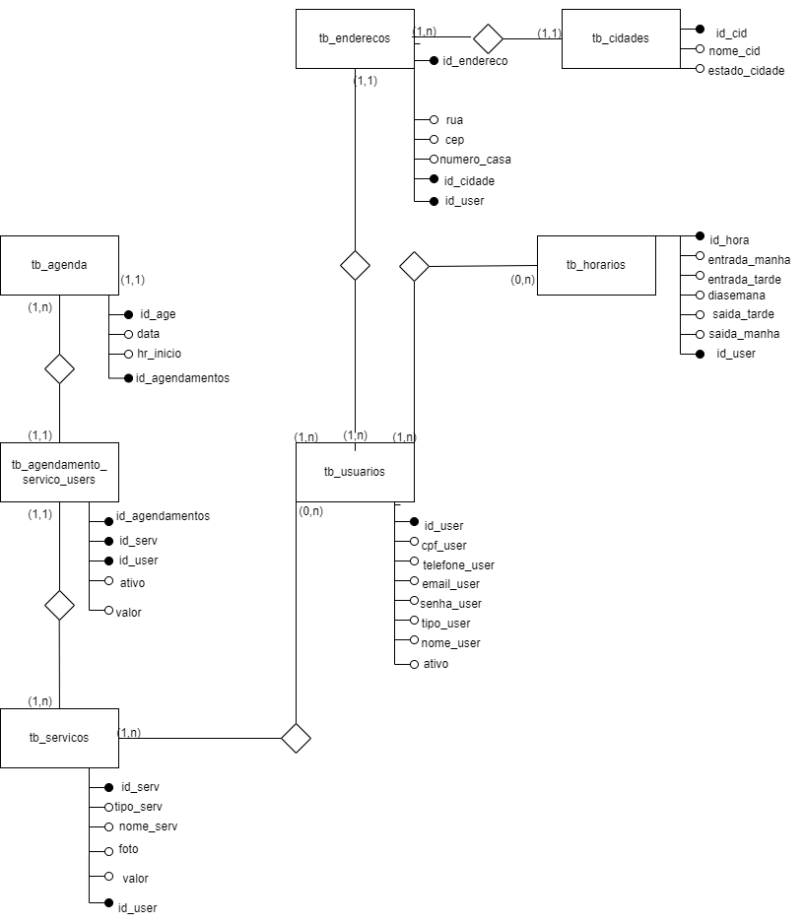

**Fonte: FERNANDES; VIEIRA. 2023**

## Diagrama de Fluxo de dados

Um diagrama de fluxo de dados representa visualmente o fluxo de informações em um processo ou sistema. Ele usa símbolos padronizados, como retângulos, círculos e setas, juntamente com rótulos breves, para mostrar as entradas e saídas de dados, pontos de armazenamento e as rotas entre cada destino.

Através do diagrama de fluxo de dados ou 'data flow diagram' (DFD), é possível representar logicamente um sistema com todos os seus detalhes. Essa técnica proporciona a apresentação 'top-down' do sistema, possibilitando a representação desde um diagrama geral até um diagrama de uma pequena parte do sistema. (SALVIATI,1982)

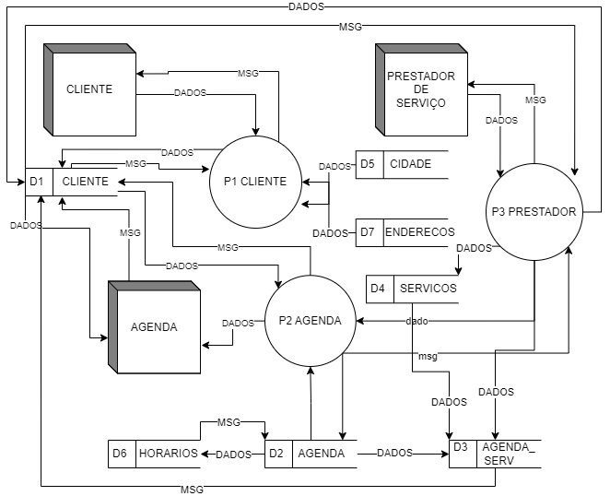

**Fonte: FERNANDES; VIEIRA. 2023**

## Diagrama de Entidade e relacionamento

Um diagrama entidade relacionamento (ER) é um tipo de fluxograma que visualiza as relações entre as "entidades", como pessoas, objetos ou conceitos, dentro de um sistema.

O Modelo Entidade-Relacionamento, e principalmente o diagrama, é uma importante ferramenta durante o desenvolvimento de sistemas, principalmente aqueles mais complexos e difíceis de visualizar sem uma análise mais aprofundada. Além disso, é um modelo conceitual utilizado na Engenharia de Software para descrever as entidades envolvidas em um domínio de negócios, com seus atributos e como elas se relacionam entre si. De modo geral, representa de forma abstrata a estrutura que possuirá o banco de dados da aplicação (FRANCK, 2021)

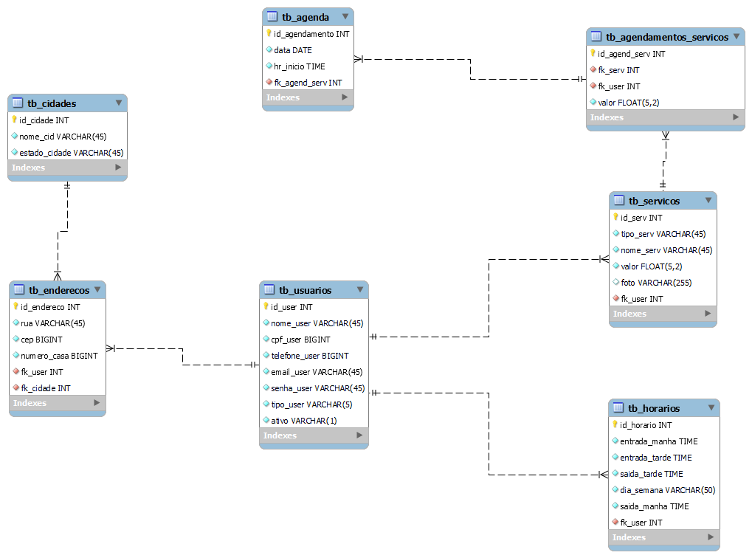

**Fonte: FERNANDES; VIEIRA. 2023**

## Dicionário de Dados

O Dicionário de Dados fornece informações sobre a definição, estrutura e utilização de cada elemento de dados que o sistema utiliza. Consiste em uma lista organizada de todos os elementos de dados relevantes para o sistema.

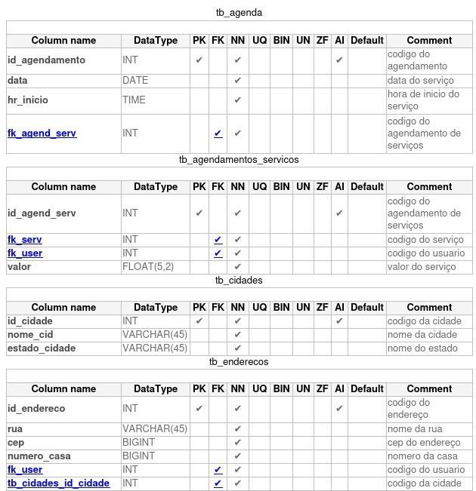

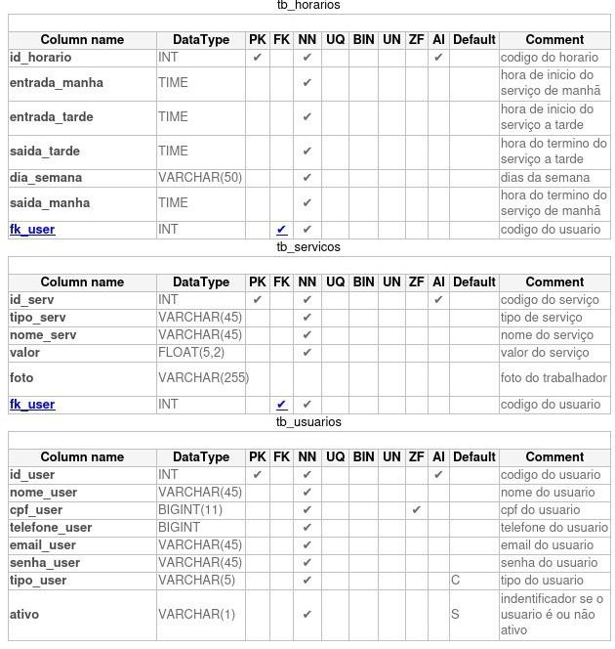

**Fonte: FERNANDES; VIEIRA. 2023**

## Diagrama de Caso de Uso

O diagrama de caso de uso resume os detalhes dos usuários do sistema (também conhecidos como atores) e suas interações com o sistema.

“É a representação das funcionalidades externamente observáveis do sistema e dos elementos externos ao sistema e, que com ele interagem” (BEZERRA, 2007).

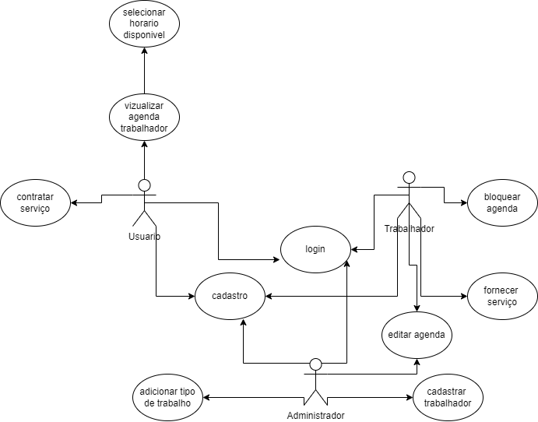

**Fonte: FERNANDES; VIEIRA. 2023**

### Cadastrar

1° passo: Clique em cadastrar;

2° passo: Preencha os campos obrigatórios;

3° passo: Escolha o tipo de cadastro(Cliente ou trabalhador);

Caso seja cliente:

4° passo: Preencha os dados do seu endereço;

Caso seja trabalhador:

4° passo: Informe o serviço pelo qual você prestará no HiREit;

5° passo: Informe o valor do seu serviço;

6° passo: Coloque sua foto;

7° passo: Cadastre os dias da semana e os horários pelos quais deseja oferecer seus serviços.

### Logar

1° passo: Informe o email e sua senha;

2° passo: Clique em logar.

### Consultar profissionais

1° passo: Selecione na barra de pesquisa o serviço que deseja contratar;

2° passo: Quando pesquisar, selecione o profissional desejado.

### Agendamento

1° passo: Selecione o profissional desejado;

2° passo: Entre na página de agendamento;

3° passo: Selecione o horário e a data desejados(esses horários serão bloqueados);

4° passo: Agende um horário.

## Diagrama de Classe

Guedes (2009, p. 123) define diagrama de classe como uma representação gráfica da estrutura de um sistema, mostrando suas classes, atributos, operações e as relações entre os objetos. É uma ferramenta importante para a modelagem de sistemas orientados a objetos, pois permite visualizar e entender como os elementos do sistema interagem entre si.

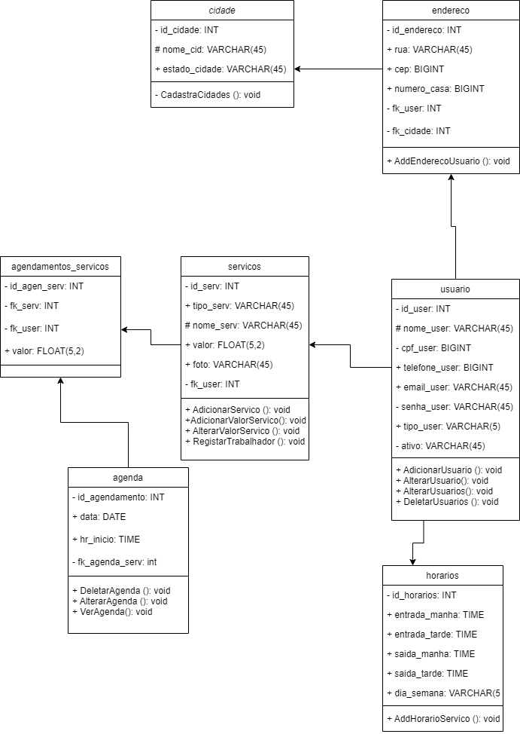

**Fonte: FERNANDES; VIEIRA. 2023**

## Diagrama de Sequência

Fowler (2003, p. 49) define diagrama de sequência como um diagrama UML que mostra a sequência de mensagens entre objetos em uma interação. É uma ferramenta importante para a modelagem de sistemas orientados a objetos, pois permite visualizar e entender como os objetos interagem entre si durante o fluxo de execução de um caso de uso ou de um cenário.

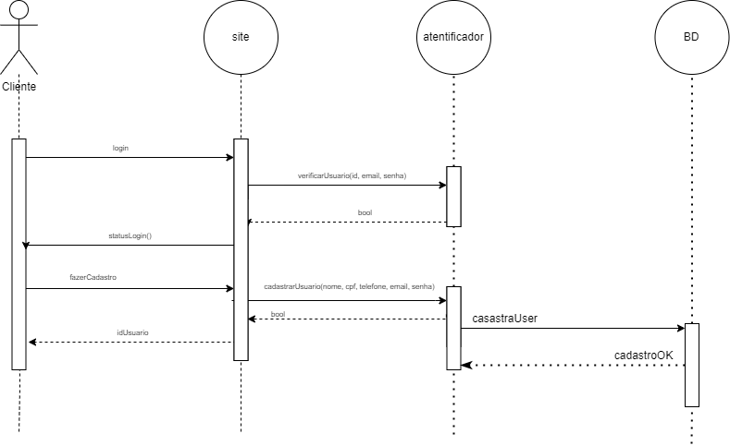

**Fonte: FERNANDES; VIEIRA. 2023**

## Diagrama de Atividade

Um diagrama de atividade é um diagrama UML que mostra o fluxo de atividades de um sistema. Ele é usado para modelar o comportamento dinâmico de um sistema, mostrando como as atividades são realizadas e como elas se relacionam entre si.

Os diagramas de atividade são compostos por elementos gráficos que representam atividades, estados, decisões e outros elementos do fluxo de atividades. As atividades são representadas por retângulos, os estados são representados por círculos, as decisões são representadas por diamantes e outros elementos são representados por símbolos específicos.

"Um diagrama de atividade é um diagrama UML que mostra o fluxo de atividades de um sistema. Ele é composto por elementos gráficos que representam atividades, estados, decisões e outros elementos do fluxo de atividades." (OMG, 2022, p. 149).

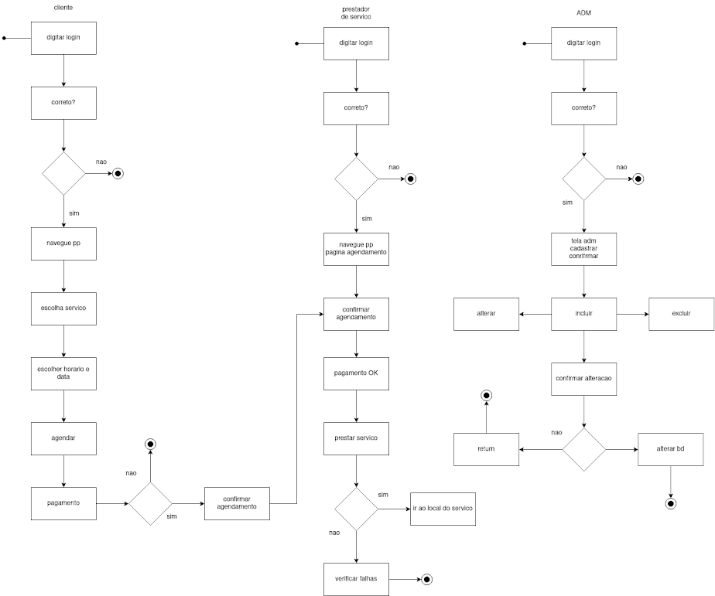

**Fonte: FERNANDES; VIEIRA. 2023**

# 6 Telas

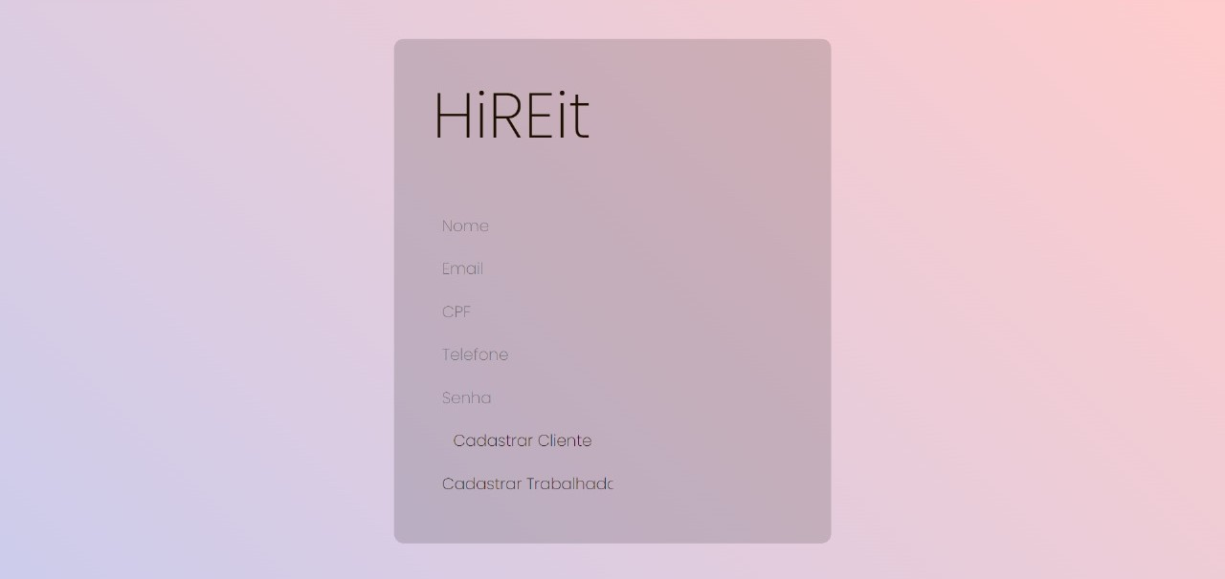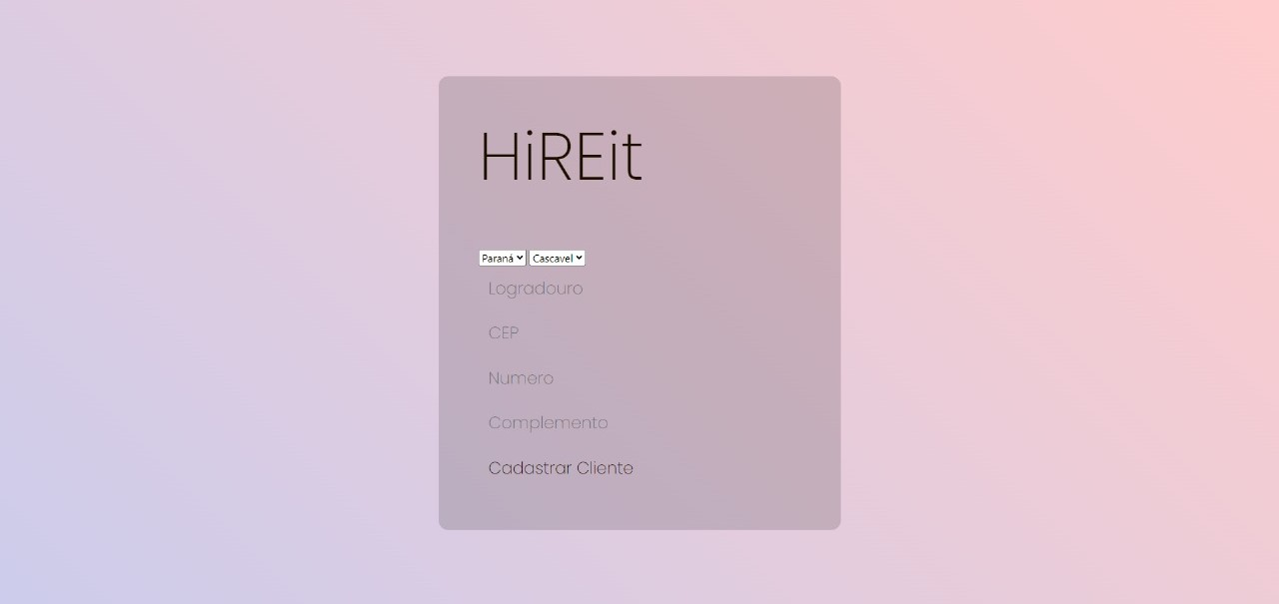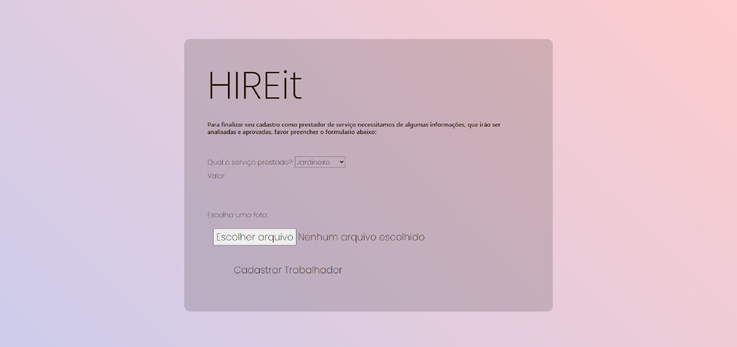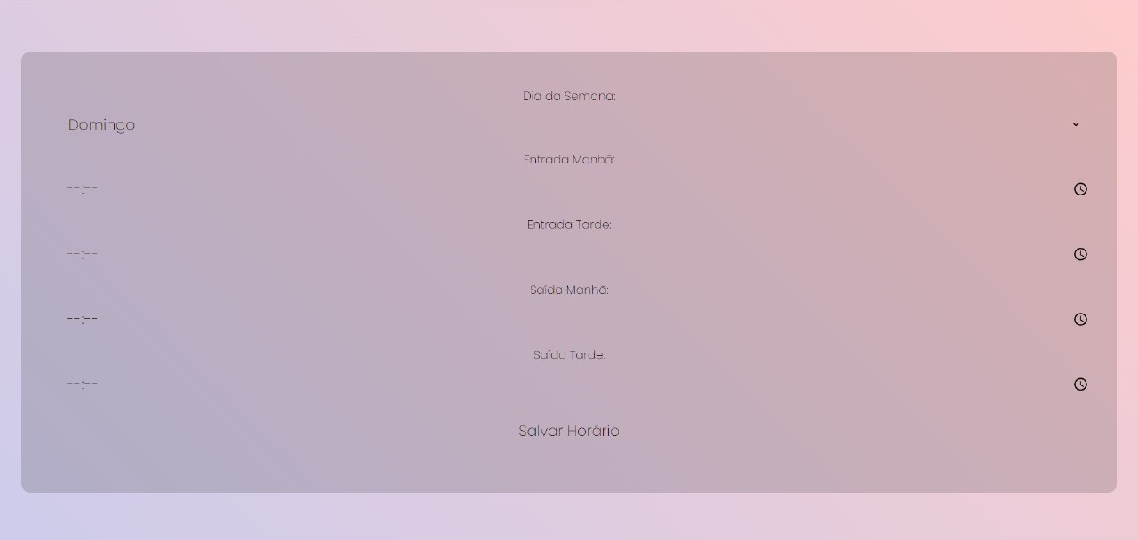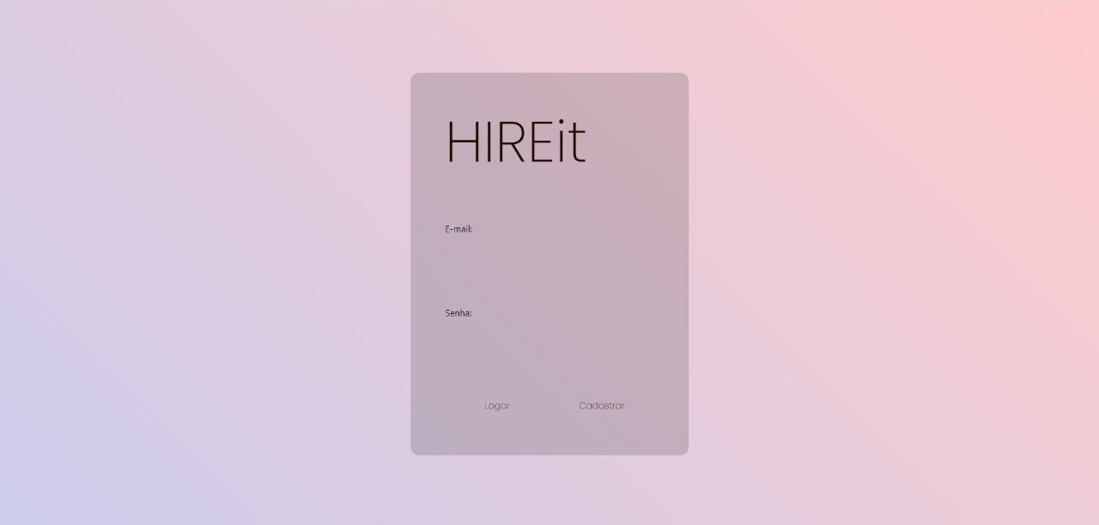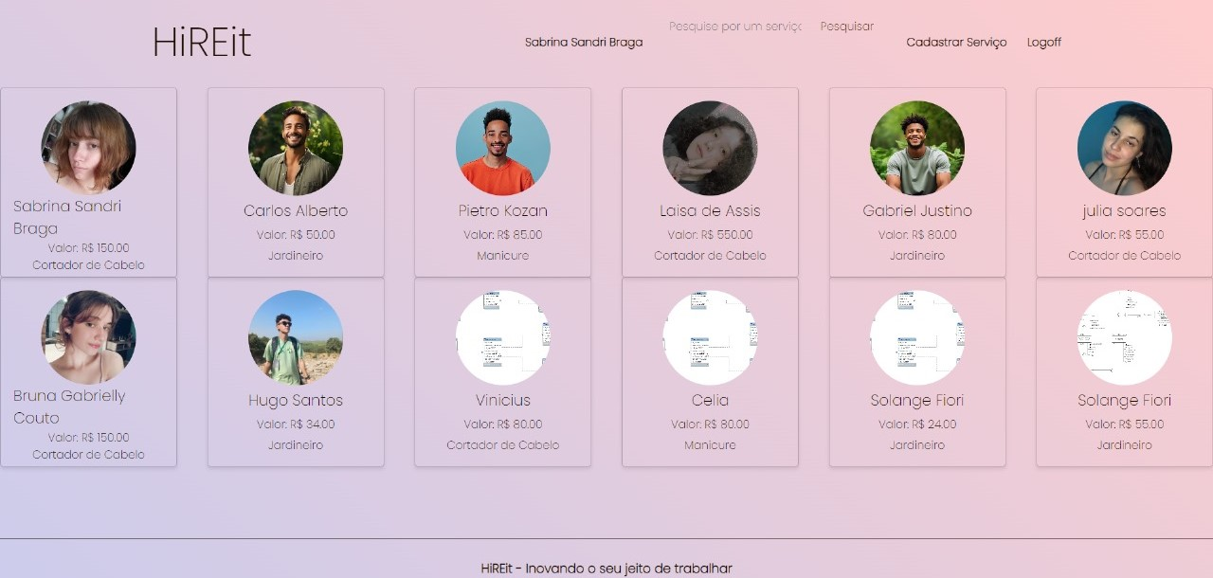

# 7 Conclusão

O projeto HiREit representa uma jornada emocionante em direção a uma solução inovadora na esfera de contratação de serviços. Concebido com o intuito de simplificar e aprimorar a experiência de contratação, o HiREit está em fase de desenvolvimento e demonstra grande potencial para atender às demandas de uma sociedade moderna e dinâmica.

Até este ponto, alcançamos resultados significativos nos estágios iniciais do desenvolvimento. A construção cuidadosa da plataforma e a atenção aos detalhes na experiência do usuário são evidentes em cada aspecto do HiREit. Nossos testes e protótipos têm sido promissores.

O HiREit tem o potencial de revolucionar a maneira como as pessoas buscam e contratam serviços. Ao tornar o processo mais eficiente e conveniente, acreditamos que poderemos economizar tempo e simplificar a busca por prestadores de serviços confiáveis.

Enquanto olhamos para o futuro, vislumbramos uma série de possibilidades empolgantes. O HiREit está comprometido em continuar evoluindo, adicionando novos recursos, expandindo nossa base de prestadores de serviços e ouvindo atentamente o feedback dos usuários para aprimorar ainda mais a experiência.

Este projeto não teria sido possível sem a dedicação incansável dos nossos professores e colegas que generosamente compartilharam seus conhecimentos e experiência, oferecendo orientação valiosa ao longo do desenvolvimento do HiREit. Agradecemos profundamente por sua colaboração e apoio.

À medida que nos aproximamos do lançamento, encorajamos nossos futuros usuários a ficarem atentos e a se juntarem a nós nesta emocionante jornada. O HiREit será mais do que uma plataforma de contratação de serviços; será uma ferramenta que busca facilitar a vida das pessoas.

O HiREit representa a convergência da inovação e da tecnologia em busca de soluções práticas para desafios do mundo real. Esperamos ansiosamente o lançamento e a oportunidade de fornecer uma plataforma que tornará a contratação de serviços mais acessível, eficiente e confiável para nossa comunidade e além.

# 8 REFERÊNCIAS

ROCK CONTENT. O que é PHP? Entenda de uma vez por todas. Rock Content, [S.l.], 9 maio 2023. Disponível em: https://rockcontent.com/br/blog/o-que-e-php/. Acesso em: 9 maio 2023.

HOSTINGER. O que é CSS? Guia básico de CSS. Hostinger, [S.l.], 9 maio 2023. Disponível em: https://www.hostinger.com.br/tutoriais/o-que-e-css-guia-basico-de-css. Acesso em: 9 maio 2023.

FLATSCHART, Fábio. HTML 5-Embarque Imediato. Brasport, 2011.

MOZILLA DEVELOPER NETWORK. What is JavaScript? Mozilla Developer Network, [S.l.], 2023. Disponível em: https://developer.mozilla.org/pt-BR/docs/Learn/JavaScript/First_steps/What_is_JavaScript. Acesso em: 9 maio 2023.

BETRYBE. SQL: O que é e para que serve? Bettybe, [S.l.], 9 maio 2023. Disponível em: https://blog.betrybe.com/sql/. Acesso em: 9 maio 2023.

MESQUITA, Aline. Documentação de projetos: o que é, por que e como fazer?. 2023.

NUNES, José Renato Soares; SOARES, Ronaldo Viana; BATISTA, Antônio Carlos. Especificação de um sistema computacional integrado de controle de incêndios florestais. Floresta, v. 36, n. 2, 2006.

SALVIATI, Maria Elisabeth. Diagrama de fluxo de dados: um novo instrumento para representação gráfica de sistemas. Revista de Biblioteconomia de Brasília, v. 10, n. 1, p. 95-103, 1982.

FRANCK, Kewry Mariobo; PEREIRA, Robson Fernandes; DANTAS FILHO, Jerônimo Vieira. Diagrama Entidade-Relacionamento: uma ferramenta para modelagem de dados conceituais em Engenharia de Software. Research, Society and Development, v. 10, n. 8, 2021.

GUEDES, G. S. Diagramas de classes UML: criação e uso. São Paulo: Pearson Prentice Hall, 2009. 288 p.

FOWLER, Martin. UML Distilled: A Brief Guide to the Standard Object Modeling Language. 3. ed. Addison-Wesley Professional, 2003. 416 p.

OMG. Unified Modeling Language (UML) 2.5 Superstructure. 2022. Disponível em: <https://www.omg.org/spec/UML/2.5/>

1. Especialista em Educação Permanente: Saúde e educação pela FioCruz – Fundação Osvaldo Cruz. Especialista em tecnologias da Informação pela UNIVEL – União Educacional de Cascavel. Pedagoga formada pela UNIPAR – Universidade Paranaense. Professora do núcleo técnico do Estado do Paraná – Ensino médio técnico.

   2Especialização em Educação Profissional Tecnológica. Faculdade Origenes Lessa, FACOL, Brasil. Especialização em Tecnologias e Educação a Distância. Faculdade Origenes Lessa, FACOL, Brasil.Especialização em MBA em Data Warehouse e Business Inteligence.UNYLEYA EDITORA E CURSOS S/A, Unyleya, Brasil. Graduação em Programa Especial de Formação Pedagógica - Docência em Informática. Faculdade de Administração, Ciências, Educação e Letras, FACEL, Brasil. Graduação em Gestão da Tecnologia da Informação.Universidade Estácio de Sá, UNESA, Brasil.

   3Graduação em Sistemas Distribuidos para Internet JAVA.Universidade Federal do Paraná, UTFPR, Brasil. Graduação em Tecnologo em Processamento de Dados. União Educacional de Cascavel, UNIVEL, Brasil.